**HƯỚNG DẪN SỬ DỤNG ỨNG DỤNG DỰ ĐOÁN CHẤT LƯỢNG RƯỢU VANG**

**Các ứng dụng cần cài đặt trước khi khởi chạy chương trình**:

* MongoDB và MongoDB Compass.
* Sau khi tải xong tạo database và collection với tên database:Wine, collection:ThongSo.

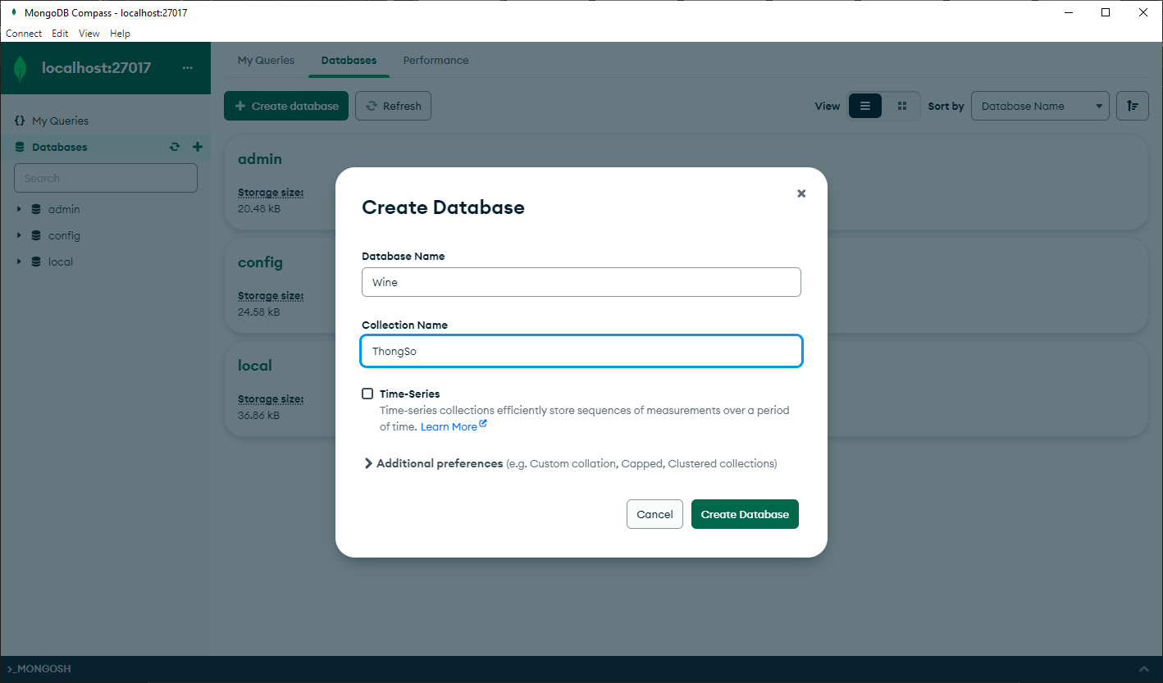

* Sau đó add file json trong folder “MongoDB” vào database:

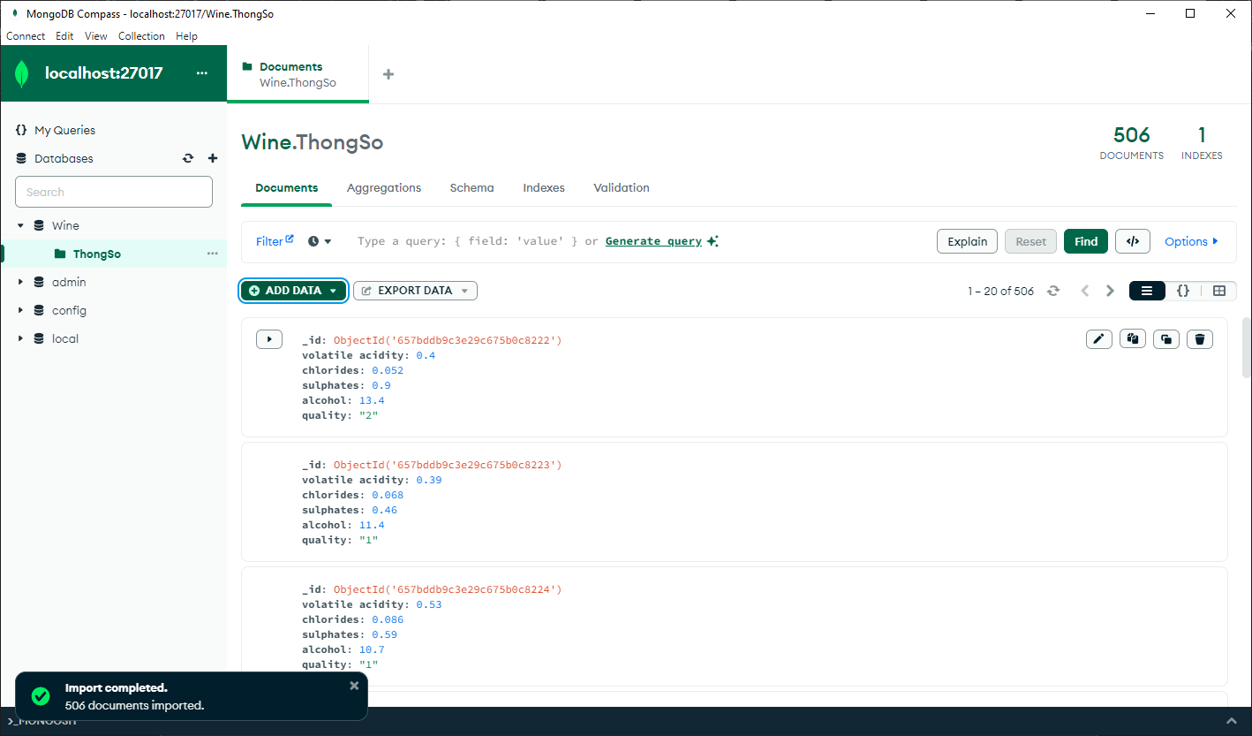

* Môi trường chạy: Visual studio code hoặc các IDE khác đều được
* **Lưu ý: Cần cài các thư viện sau:** Pymongo, Pillow, joblib, numpy, matplotlib, pandas, scikit-learn, Tkinter, keras.
* Sau khi download các thư viện xong chạy file “Model.py” để xây dựng mô hình và trình chuẩn hóa.



* Sau đó chạy file “MongoDB_Connect.py” để kết nối tới mongodb và vào giao diện chính của chương trình.

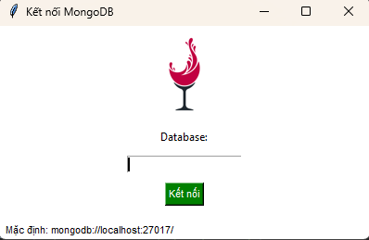

* Nhấn kết nối để vào chương trình.
* **Lưu ý:** Cần thêm file Wine.ThongSo.json vào mongodb trước khi bắt đầu khởi chạy chương trình.
* Sau khi kết nối đây là giao diện chính.

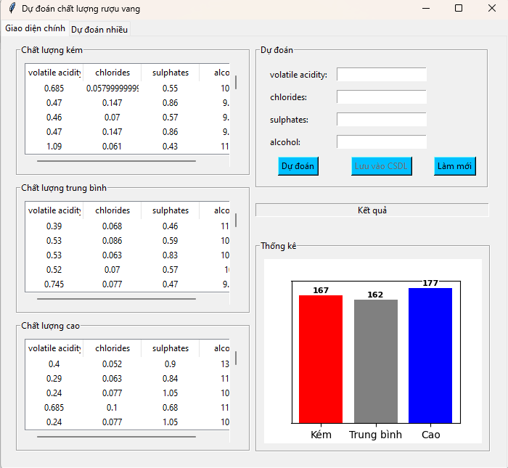

* Có thể chọn dữ liệu trong 3 nhóm “Chất lượng kém”, “Chất lượng trung bình”, “Chất lượng cao” để dự đoán chất lượng rượu.
* Có thể thêm dữ liệu của riêng mình bằng cách nhập các giá trị vào các entry và tiến hành dự đoán.
* Sau đó có thể lưu thông tin đó vào cơ sở dữ liệu.

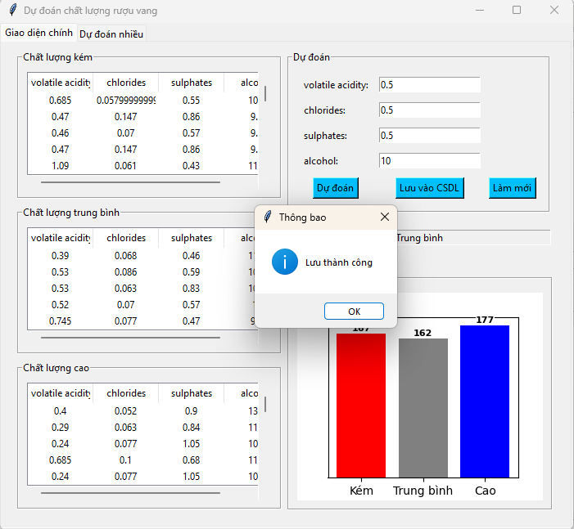

* Qua tab kế tiếp là “Dự đoán nhiều” ở tab này có thể thêm 1 file csv vào để mô hình có thể dự đoán kết quả.
* **Lưu ý**: chỉ truyền vào dữ liệu tương đương với 4 thuộc tính volatile acidity, chlorides, sulphates, alcohol.

